Задания для самостоятельной работы на 25.03.2020 г.
Безопасность жизнедеятельности
Тема: Изучить порядок неполной разборки и сборки автомата Калашникова.
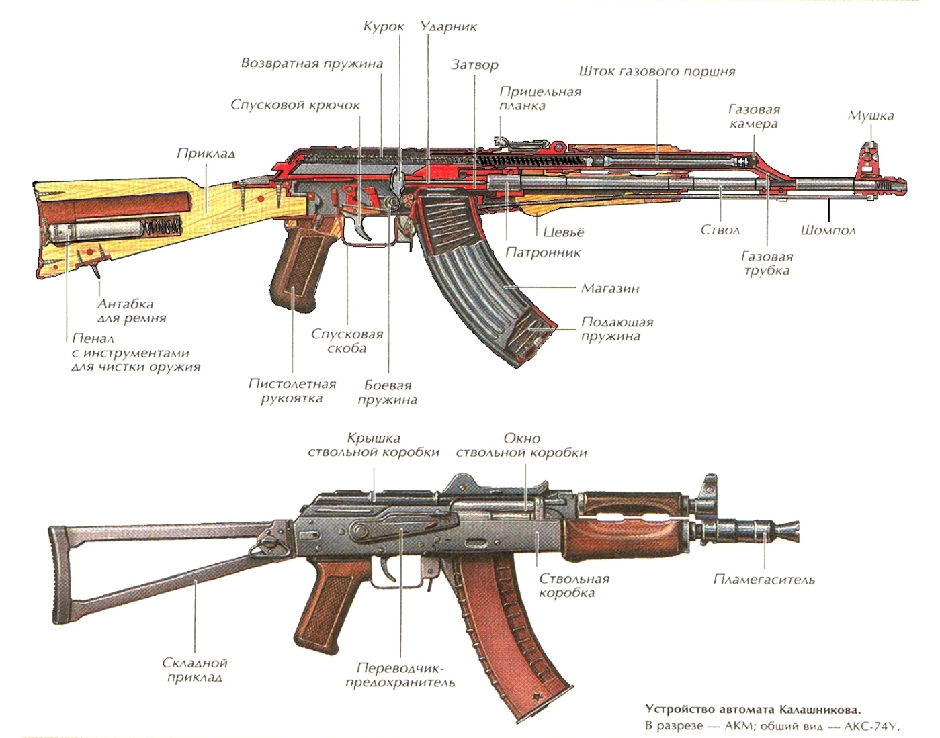
Литература: Учебник «Начальная военная подготовка» А.И. Аверин стр. 97-104

